Глава 1. Теоретическая часть

1. Введение
В условиях роста цен на продукты питания и увеличения числа торговых сетей пользователи сталкиваются с проблемой выбора наиболее выгодного места для покупок. Ежедневно тысячи людей тратят время на сравнение цен вручную, открывая сайты различных магазинов и пытаясь запомнить или записать стоимость нужных товаров.
Целью данного проекта является разработка веб-приложения Smart Basket — сервиса анализа и планирования продуктовых покупок, который позволяет автоматизировать сравнение цен корзины товаров по нескольким магазинам, предоставляет готовые наборы продуктов под разный бюджет и информирует пользователей об акциях магазинов.
Основные задачи
- Разработка backend-системы на Kotlin (Spring Boot) с REST API для управления товарами, магазинами, ценами, наборами, акциями и аналитики корзины
- Проектирование и реализация базы данных в PostgreSQL для хранения каталога товаров, магазинов, ценовой истории, готовых наборов продуктов, акций и привязки к городам
- Реализация двух стратегий сравнения: поиск лучшего магазина для всей корзины и оптимальная разбивка по магазинам для минимальной итоговой стоимости
- Реализация системы готовых наборов продуктов для разных категорий пользователей (студенты, семьи, премиум) с расчётом стоимости по магазинам
- Реализация системы акций магазинов с привязкой к категориям товаров, дням недели и временным интервалам
- Создание интерактивного frontend-интерфейса на React с категоризацией товаров, визуализацией результатов сравнения и историей цен
- Обеспечение функциональности выбора города для фильтрации магазинов по географическому расположению

2. Функциональные возможности ИС
Ниже представлен полный чек-лист функциональных возможностей информационной системы Smart Basket по всем пяти этапам разработки.
Этап 1. MVP — базовый функционал
- Просмотр каталога товаров с названием, категорией и единицей измерения
- Поиск товаров по названию
- Выбор города для фильтрации магазинов
- Сборка корзины: добавление товаров, указание количества, удаление
- Сравнение стоимости корзины по магазинам (стратегия «Один магазин»)
- Просмотр списка магазинов в выбранном городе
Этап 2. Аналитика
- Сравнение цены одного товара по всем магазинам города
- Просмотр истории изменения цены товара в конкретном магазине
- Визуализация истории цен в виде линейного графика (Recharts)
- Расчёт минимальной, максимальной и средней цены за период
Этап 3. Стратегии и новые функции
- Оптимальная стратегия сравнения: разбивка товаров по магазинам для минимальной суммы
- Расчёт экономии при оптимальной стратегии vs лучший одиночный магазин
- Готовые наборы продуктов: Студенческий, Семейный, Премиум, Здоровое питание, На месяц
- Расчёт стоимости набора по магазинам с определением лучшего магазина
- Сравнение всех наборов между собой по стоимости
- Добавление всех товаров набора в корзину одним кликом
- Акции магазинов с привязкой к категориям, дням недели и временным интервалам
- Фильтрация акций по магазину и режим «Активные сейчас»
- Бейджи акций на карточках магазинов
- Переработанная главная страница с табами категорий
- Группировка товаров по категориям с секциями и заголовками
Этап 4. Персонализация (план)
- Сохранённые корзины с возможностью пересчёта
- Любимые товары и магазины
- Повторный пересчёт сохранённых корзин
Этап 5. Продвинутая аналитика (план)
- Персональная аналитика расходов
- Уведомления о снижении цен
- Подбор более дешёвых аналогов товаров
- Недельное планирование закупок

3. Обзор литературы
Командой был проведён анализ ключевых источников по проектированию веб-приложений, REST API и пользовательских интерфейсов для сервисов сравнения цен.
1. Проектирование адаптивных интерфейсов (Каюков А.И., Галушка И.А., Коваленко Т.А.)
В статье рассмотрены методы создания адаптивных пользовательских интерфейсов, динамически подстраивающихся под разрешение экрана и характеристики устройства. Авторы сравнивают отзывчивый и адаптивный подходы к дизайну. Для реализации рекомендованы HTML, CSS, JavaScript и фреймворки Tailwind CSS и Bootstrap.
2. Кроссплатформенный интерфейс (Асадуллин Р.М., Копылов Я.К.)
Подчёркивается необходимость единого UX на всех устройствах. Рекомендации включают создание единой дизайн-системы компонентов, приоритет адаптивного дизайна для разных разрешений, упрощённую навигацию. Использование современных фреймворков (React) упрощает разработку.
3. Разработка UI для веб-приложений (Чудинов П.А.)
Ключевые этапы: создание дизайн-руководства (типографика, цветовая палитра), прототипирование макетов, итеративная разработка. Для интерактивности рекомендуются HTML, CSS (с переменными) и JavaScript (React).
4. Основные принципы построения и проектирования интерфейса API (Мельник А.А.)
Статья рассматривает принципы RESTful-архитектуры для построения API: использование HTTP-методов, корректных статусов ответов, версионирование API и документирование через OpenAPI/Swagger. Данные принципы были применены при проектировании API Smart Basket.
Проведённый анализ позволил сформировать комплексный подход к проектированию приложения. Архитектура API строится на RESTful-принципах с доменной декомпозицией. Пользовательский интерфейс, реализуемый на React, разработан на основе единой дизайн-системы с акцентом на адаптивность и удобство для визуализации результатов сравнения цен.

4. Методология
В ходе выполнения работы был выбран итеративный подход к проектированию и разработке, основанный на принципах User-Centered Design (UCD). Работа велась по этапам: анализ предметной области и целевой аудитории, формирование требований к интерфейсу и API, создание прототипов, реализация backend и frontend, а также тестирование.
На начальном этапе был проведён анализ существующих сервисов сравнения цен (Едадил, Сбермаркет, Яндекс Лавка), что позволило сформировать перечень ключевых функциональных требований: сборка корзины с выбором количества, сравнение стоимости по магазинам с учётом города, две стратегии оптимизации, готовые наборы продуктов, система акций, история цен и визуализация результатов.
Для реализации был выбран стек React (frontend) + Kotlin/Spring Boot (backend) + PostgreSQL (база данных). Данный выбор обусловлен тем, что команда имеет практический опыт работы с этими технологиями, а стек обеспечивает масштабируемость и расширяемость приложения.

5. Аналитика и проектирование

5.1 Блок-схема от лица ПО
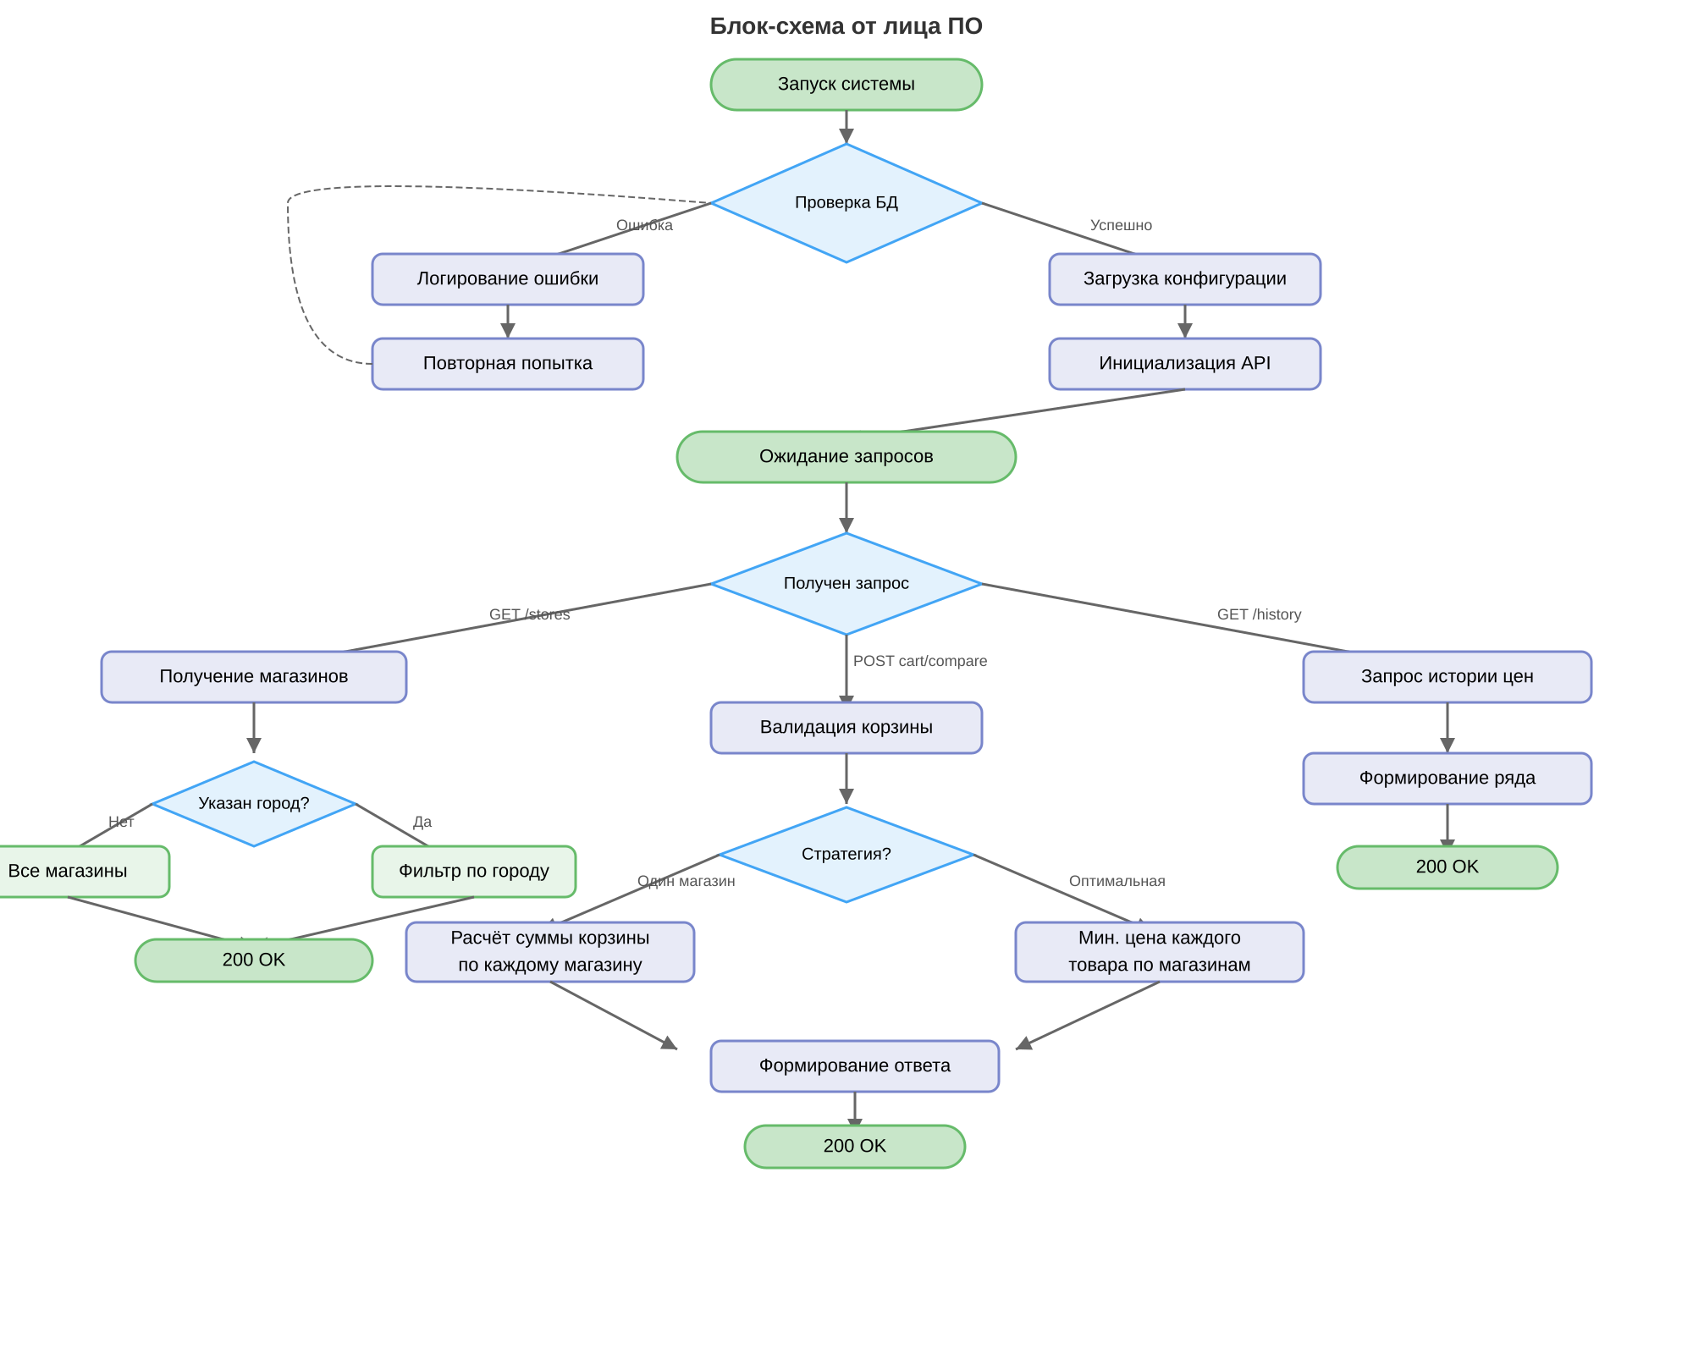
Рисунок 1. Блок-схема от лица ПО

5.2 Блок-схема от лица Пользователя
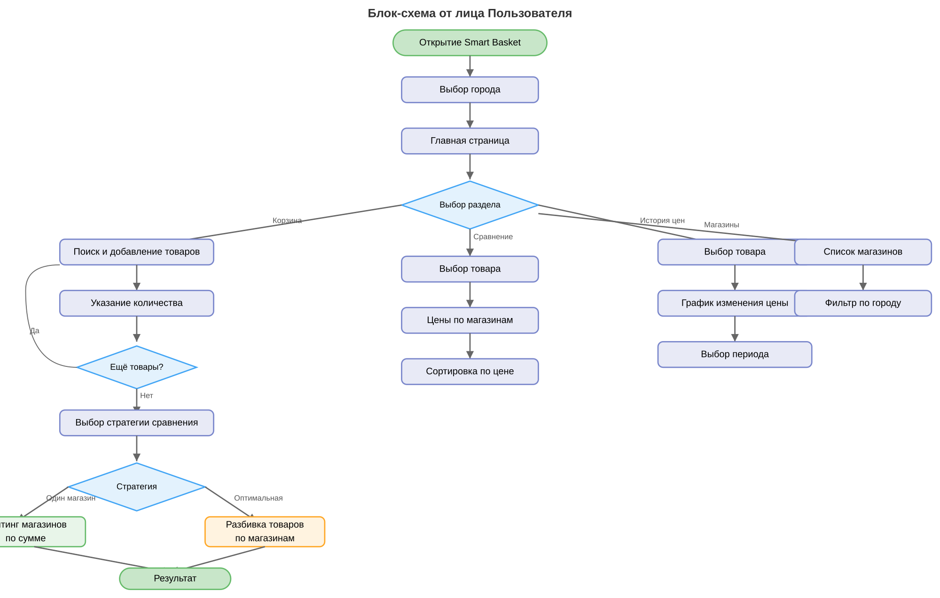
Рисунок 2. Блок-схема от лица Пользователя

5.3 Блок-схема от лица Администратора
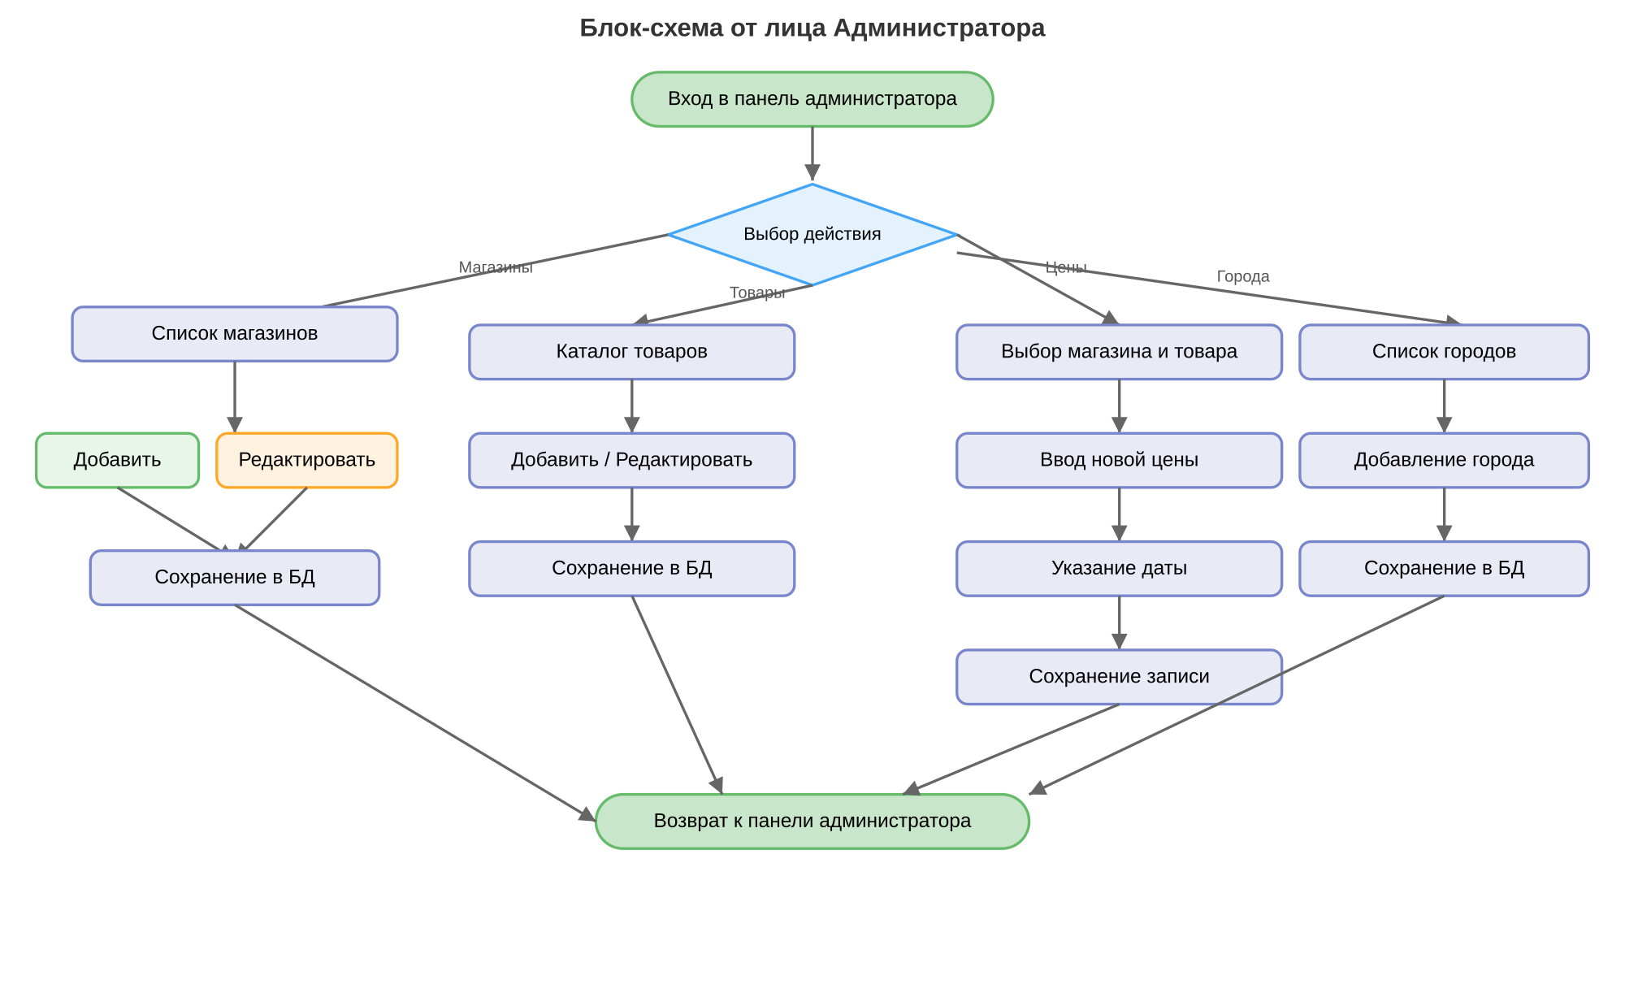
Рисунок 3. Блок-схема от лица Администратора

5.4 UseCase диаграмма
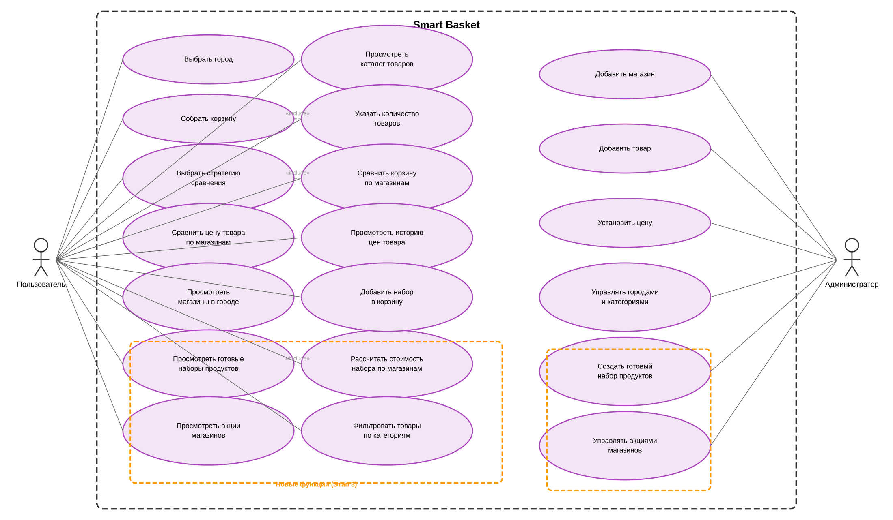
Рисунок 4. UseCase диаграмма
Обновлённая диаграмма UseCase включает новые функции третьего этапа разработки. Для Пользователя добавлены: просмотр готовых наборов продуктов, расчёт стоимости набора по магазинам, добавление набора в корзину, просмотр акций магазинов и фильтрация товаров по категориям. Для Администратора добавлены: создание наборов продуктов и управление акциями магазинов. Новые функции выделены оранжевой рамкой.

5.5 ERD диаграмма
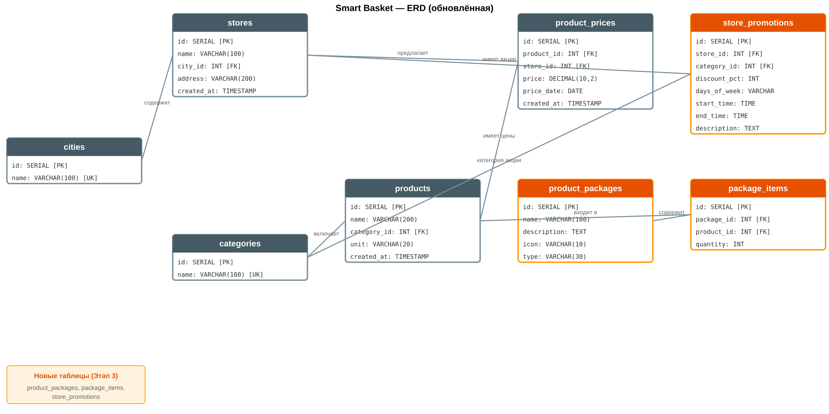
Рисунок 5. ERD диаграмма
Обновлённая ERD-диаграмма включает три новые таблицы, добавленные на этапе 3 (выделены оранжевым). Таблица product_packages хранит готовые наборы продуктов с названием, описанием, иконкой и типом. Таблица package_items связывает наборы с товарами, указывая количество каждого товара в наборе. Таблица store_promotions хранит акции магазинов с привязкой к категории товаров, процентом скидки, днями недели и временным интервалом действия.

5.6 UserStory диаграмма
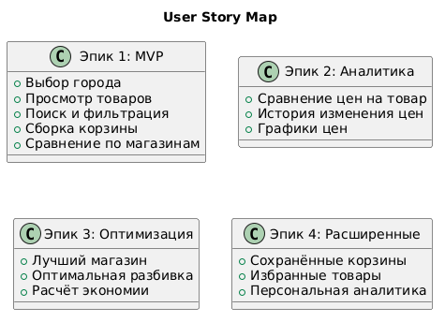
Рисунок 6. UserStory Map
Диаграмма пользовательских историй организует функциональные требования в четыре последовательных эпика, отражающих эволюцию продукта от MVP до расширенного функционала.

5.7 Диаграмма Классов
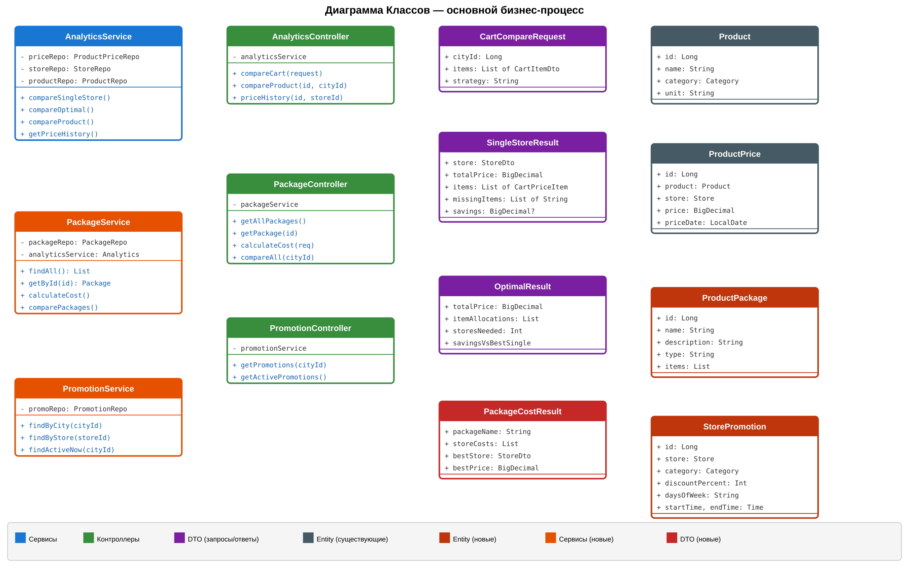
Рисунок 7. Диаграмма Классов основного бизнес-процесса
Диаграмма классов отражает архитектуру основного бизнес-процесса системы Smart Basket. Сервисный слой включает AnalyticsService (расчёт стратегий сравнения корзины), PackageService (управление наборами и расчёт их стоимости) и PromotionService (фильтрация акций). Каждый сервис имеет соответствующий контроллер (зелёный цвет), предоставляющий REST API эндпоинты. DTO-классы (фиолетовый) определяют формат запросов и ответов. Entity-классы (серый — существующие, красный — новые) представляют таблицы базы данных. Новые компоненты этапа 3 (PackageService, PromotionService, ProductPackage, StorePromotion, PackageCostResult) выделены отдельными цветами.

Глава 2. Практическая часть

1. Пользовательские тестовые сценарии
Аннотация теста
Название проекта | Smart Basket
Рабочая версия | 2.0
Имя тестирующего | Иванова В.
Дата(ы) теста | 05.04.2026

30 пользовательских тестовых сценариев: 15 по базовому функционалу (этапы 1-2) и 15 по новым функциям (этап 3).
Тестовый пример #1
Тестовый пример # | TC_UI_1
Приоритет тестирования | Низкий
Заголовок/название теста | Отображение главной страницы
Краткое изложение теста | Проверка корректного отображения главной страницы с категориями товаров
Этапы теста | 1. Открыть приложение по URL 2. Проверить наличие навигационной панели 3. Проверить отображение табов категорий 4. Проверить загрузку карточек товаров
Тестовые данные | URL: http://localhost:5173
Ожидаемый результат | Главная страница с навигацией, табами категорий и карточками товаров
Фактический результат | Соответствует ожидаемому
Статус | Зачёт
Предварительное условие | Backend запущен, БД заполнена тестовыми данными
Постусловие | Страница отображена, данные загружены
Примечания/комментарии | —

Тестовый пример #2
Тестовый пример # | TC_UI_2
Приоритет тестирования | Низкий
Заголовок/название теста | Отображение списка товаров
Краткое изложение теста | Проверка карточек товаров с названием, категорией и кнопкой добавления
Этапы теста | 1. Открыть главную страницу 2. Проверить карточки товаров 3. Проверить наличие кнопки "В корзину"
Тестовые данные | 25 тестовых товаров в БД
Ожидаемый результат | Карточки товаров с названием, категорией, единицей измерения и кнопкой
Фактический результат | Соответствует ожидаемому
Статус | Зачёт
Предварительное условие | Backend запущен, товары есть в БД
Постусловие | Товары отображены корректно
Примечания/комментарии | —

Тестовый пример #3
Тестовый пример # | TC_UI_3
Приоритет тестирования | Низкий
Заголовок/название теста | Навигация между разделами
Краткое изложение теста | Переключение между всеми разделами через меню
Этапы теста | 1. Нажать Каталог 2. Нажать Корзина 3. Нажать Наборы 4. Нажать Акции 5. Нажать Сравнение 6. Нажать История цен 7. Нажать Магазины
Тестовые данные | —
Ожидаемый результат | Каждый раздел открывается без ошибок
Фактический результат | Соответствует ожидаемому
Статус | Зачёт
Предварительное условие | Приложение загружено
Постусловие | Последний открытый раздел остаётся активным
Примечания/комментарии | Проверяется работа React Router

Тестовый пример #4
Тестовый пример # | TC_UI_4
Приоритет тестирования | Низкий
Заголовок/название теста | Выбор города
Краткое изложение теста | Проверка фильтрации данных при смене города
Этапы теста | 1. Открыть селектор города в навбаре 2. Выбрать "Санкт-Петербург" 3. Проверить обновление магазинов 4. Переключить на "Казань"
Тестовые данные | Москва, Санкт-Петербург, Казань
Ожидаемый результат | Магазины и акции фильтруются по выбранному городу
Фактический результат | Соответствует ожидаемому
Статус | Зачёт
Предварительное условие | Города и магазины есть в БД
Постусловие | Контекст города обновлён глобально
Примечания/комментарии | Город хранится в React Context

Тестовый пример #5
Тестовый пример # | TC_UI_5
Приоритет тестирования | Низкий
Заголовок/название теста | Адаптивность на мобильных
Краткое изложение теста | Проверка отображения при ширине 375px
Этапы теста | 1. Открыть DevTools 2. Установить ширину 375px 3. Проверить навигацию (бургер-меню) 4. Проверить таблицы и карточки
Тестовые данные | Ширина: 375px
Ожидаемый результат | Элементы адаптируются, нет горизонтального скролла
Фактический результат | Соответствует ожидаемому
Статус | Зачёт
Предварительное условие | Приложение загружено в браузере
Постусловие | —
Примечания/комментарии | Tailwind CSS обеспечивает адаптивность

Тестовый пример #6
Тестовый пример # | TC_UI_6
Приоритет тестирования | Низкий
Заголовок/название теста | Поиск товара
Краткое изложение теста | Проверка фильтрации товаров по введённому тексту
Этапы теста | 1. Перейти на главную 2. Ввести "молоко" в строку поиска 3. Проверить результаты
Тестовые данные | Запрос: "молоко"
Ожидаемый результат | Отображаются только товары, содержащие "молоко"
Фактический результат | Соответствует ожидаемому
Статус | Зачёт
Предварительное условие | Товары загружены на страницу
Постусловие | Фильтр активен до очистки поля
Примечания/комментарии | Поиск переключает на плоский режим отображения

Тестовый пример #7
Тестовый пример # | TC_UI_7
Приоритет тестирования | Низкий
Заголовок/название теста | Отображение истории цен
Краткое изложение теста | Проверка графика Recharts с историей цен
Этапы теста | 1. Перейти в раздел История цен 2. Выбрать товар из списка 3. Выбрать магазин 4. Проверить отображение графика
Тестовые данные | Товар с 7 записями цен
Ожидаемый результат | Линейный график с осями, точками, мин/макс/средняя
Фактический результат | Соответствует ожидаемому
Статус | Зачёт
Предварительное условие | Город выбран, в БД есть история цен
Постусловие | График отображён
Примечания/комментарии | Используется библиотека Recharts

Тестовый пример #8
Тестовый пример # | TC_UI_8
Приоритет тестирования | Низкий
Заголовок/название теста | Отображение списка магазинов
Краткое изложение теста | Проверка карточек магазинов с бейджами акций
Этапы теста | 1. Перейти в раздел Магазины 2. Проверить карточки магазинов 3. Проверить бейджи акций
Тестовые данные | 3-4 магазина в выбранном городе
Ожидаемый результат | Магазины с названием, адресом и бейджами акций
Фактический результат | Соответствует ожидаемому
Статус | Зачёт
Предварительное условие | Город выбран
Постусловие | —
Примечания/комментарии | Бейджи акций — новая функция этапа 3

Тестовый пример #9
Тестовый пример # | TC_UI_9
Приоритет тестирования | Низкий
Заголовок/название теста | Пустое состояние корзины
Краткое изложение теста | Проверка placeholder при пустой корзине
Этапы теста | 1. Перейти в раздел Корзина 2. Убедиться что корзина пуста 3. Проверить сообщение
Тестовые данные | —
Ожидаемый результат | Сообщение "Корзина пуста" с иконкой и кнопкой
Фактический результат | Соответствует ожидаемому
Статус | Зачёт
Предварительное условие | Корзина не содержит товаров
Постусловие | —
Примечания/комментарии | Компонент EmptyState

Тестовый пример #10
Тестовый пример # | TC_UI_10
Приоритет тестирования | Низкий
Заголовок/название теста | Переключение стратегии
Краткое изложение теста | Проверка смены стратегии сравнения и обновления результатов
Этапы теста | 1. Добавить 3+ товара в корзину 2. Нажать "Сравнить" 3. Переключить на "Оптимальная" 4. Проверить обновление
Тестовые данные | Корзина с 3+ товарами
Ожидаемый результат | Результаты меняются при переключении стратегии
Фактический результат | Соответствует ожидаемому
Статус | Зачёт
Предварительное условие | Корзина заполнена, город выбран
Постусловие | Выбранная стратегия сохранена в состоянии
Примечания/комментарии | —

Тестовый пример #11
Тестовый пример # | TC_FUNC_1
Приоритет тестирования | Средний
Заголовок/название теста | Добавление товара в корзину
Краткое изложение теста | Проверка корректного добавления товара с количеством
Этапы теста | 1. На главной нажать "В корзину" у товара 2. Указать количество 3 3. Подтвердить 4. Перейти в Корзину 5. Проверить наличие товара
Тестовые данные | Товар: Молоко 1л, Кол-во: 3
Ожидаемый результат | Товар в корзине с количеством 3
Фактический результат | Соответствует ожидаемому
Статус | Зачёт
Предварительное условие | Товары загружены на главной
Постусловие | Корзина содержит 1 позицию
Примечания/комментарии | Корзина хранится в React Context

Тестовый пример #12
Тестовый пример # | TC_FUNC_2
Приоритет тестирования | Средний
Заголовок/название теста | Сравнение корзины (один магазин)
Краткое изложение теста | Проверка расчёта стоимости корзины по каждому магазину
Этапы теста | 1. Добавить Молоко 2шт, Хлеб 1шт, Масло 1шт 2. Выбрать стратегию "Один магазин" 3. Нажать "Сравнить" 4. Проверить результаты
Тестовые данные | Молоко 2шт, Хлеб 1шт, Масло 1шт; город: Москва
Ожидаемый результат | Карточки магазинов отсортированы по цене, лучший выделен зелёным
Фактический результат | Соответствует ожидаемому
Статус | Зачёт
Предварительное условие | Товары добавлены, город Москва
Постусловие | Результаты отображены
Примечания/комментарии | —

Тестовый пример #13
Тестовый пример # | TC_FUNC_3
Приоритет тестирования | Средний
Заголовок/название теста | Оптимальная стратегия
Краткое изложение теста | Проверка расчёта оптимальной разбивки по магазинам
Этапы теста | 1. Собрать корзину из 5 товаров 2. Выбрать "Оптимальная" 3. Нажать "Сравнить" 4. Проверить распределение
Тестовые данные | Корзина 5 товаров; Москва
Ожидаемый результат | Таблица: товар-магазин-цена, экономия vs лучший одиночный
Фактический результат | Соответствует ожидаемому
Статус | Зачёт
Предварительное условие | Корзина с 5 товарами, город выбран
Постусловие | Результаты оптимизации показаны
Примечания/комментарии | savingsVsBestSingle показывает разницу

Тестовый пример #14
Тестовый пример # | TC_API_1
Приоритет тестирования | Высокий
Заголовок/название теста | API: сравнение корзины
Краткое изложение теста | Проверка POST /api/v1/analytics/cart/compare
Этапы теста | 1. Отправить POST с валидной корзиной 2. Проверить HTTP 200 3. Проверить структуру JSON ответа
Тестовые данные | JSON: {cityId:1, items:[{productId:1, quantity:2}], strategy:"single_store"}
Ожидаемый результат | 200 OK, массив SingleStoreResult с ценами
Фактический результат | Соответствует ожидаемому
Статус | Зачёт
Предварительное условие | Backend запущен, данные в БД
Постусловие | —
Примечания/комментарии | Тестировалось через Swagger UI

Тестовый пример #15
Тестовый пример # | TC_API_2
Приоритет тестирования | Высокий
Заголовок/название теста | API: валидация корзины
Краткое изложение теста | Проверка обработки невалидных данных
Этапы теста | 1. Отправить пустую корзину {items:[]} 2. Отправить quantity: -1 3. Проверить коды ошибок
Тестовые данные | JSON: {cityId:1, items:[], strategy:"single_store"}
Ожидаемый результат | 400 Bad Request с описанием ошибки валидации
Фактический результат | Соответствует ожидаемому
Статус | Зачёт
Предварительное условие | Backend запущен
Постусловие | —
Примечания/комментарии | @Valid + @NotEmpty + @Min(1)

Тестовый пример #16
Тестовый пример # | TC_PKG_1
Приоритет тестирования | Средний
Заголовок/название теста | Отображение наборов продуктов
Краткое изложение теста | Проверка страницы готовых наборов
Этапы теста | 1. Перейти в раздел Наборы 2. Проверить карточки наборов 3. Проверить бейджи типов
Тестовые данные | 5 наборов: Студенческий, Семейный, Премиум, Здоровье, На месяц
Ожидаемый результат | Карточки с иконками, названиями, описаниями и бейджами типа
Фактический результат | Соответствует ожидаемому
Статус | Зачёт
Предварительное условие | Наборы заполнены в DataInitializer
Постусловие | —
Примечания/комментарии | Новая функция этапа 3

Тестовый пример #17
Тестовый пример # | TC_PKG_2
Приоритет тестирования | Средний
Заголовок/название теста | Детали набора
Краткое изложение теста | Просмотр состава набора и списка товаров
Этапы теста | 1. Открыть набор "Студенческий" 2. Проверить список товаров 3. Проверить количество каждого товара
Тестовые данные | Набор "Студенческий" с 5-8 товарами
Ожидаемый результат | Список товаров набора с количеством и единицами измерения
Фактический результат | Соответствует ожидаемому
Статус | Зачёт
Предварительное условие | Наборы загружены
Постусловие | —
Примечания/комментарии | —

Тестовый пример #18
Тестовый пример # | TC_PKG_3
Приоритет тестирования | Высокий
Заголовок/название теста | Расчёт стоимости набора
Краткое изложение теста | Проверка расчёта стоимости набора по магазинам города
Этапы теста | 1. Открыть набор "Семейный" 2. Нажать "Рассчитать стоимость" 3. Проверить цены по магазинам 4. Проверить выделение лучшего
Тестовые данные | Набор "Семейный"; город: Москва
Ожидаемый результат | Список магазинов с ценами набора, лучший выделен
Фактический результат | Соответствует ожидаемому
Статус | Зачёт
Предварительное условие | Город выбран, набор содержит товары с ценами
Постусловие | —
Примечания/комментарии | Делегирует расчёт в AnalyticsService

Тестовый пример #19
Тестовый пример # | TC_PKG_4
Приоритет тестирования | Средний
Заголовок/название теста | Добавление набора в корзину
Краткое изложение теста | Проверка добавления всех товаров набора в корзину одним кликом
Этапы теста | 1. Открыть набор 2. Нажать "Добавить в корзину" 3. Перейти в Корзину 4. Проверить наличие всех товаров набора
Тестовые данные | Набор с 6 товарами
Ожидаемый результат | Все 6 товаров набора в корзине с правильными количествами
Фактический результат | Соответствует ожидаемому
Статус | Зачёт
Предварительное условие | Корзина пуста или содержит товары
Постусловие | Корзина содержит товары набора
Примечания/комментарии | При повторном добавлении количество суммируется

Тестовый пример #20
Тестовый пример # | TC_PKG_5
Приоритет тестирования | Средний
Заголовок/название теста | Сравнение всех наборов
Краткое изложение теста | Проверка side-by-side сравнения наборов по стоимости
Этапы теста | 1. На странице Наборы нажать "Сравнить все" 2. Проверить таблицу сравнения 3. Проверить сортировку по цене
Тестовые данные | 5 наборов; город: Москва
Ожидаемый результат | Таблица наборов с ценами в лучшем магазине
Фактический результат | Соответствует ожидаемому
Статус | Зачёт
Предварительное условие | Город выбран
Постусловие | —
Примечания/комментарии | Вызывает /packages/compare?cityId=

Тестовый пример #21
Тестовый пример # | TC_PROMO_1
Приоритет тестирования | Низкий
Заголовок/название теста | Отображение акций
Краткое изложение теста | Проверка страницы акций магазинов
Этапы теста | 1. Перейти в раздел Акции 2. Проверить карточки акций 3. Проверить бейджи скидок
Тестовые данные | 10 акций в тестовых данных
Ожидаемый результат | Карточки акций с магазином, скидкой, категорией, днями и временем
Фактический результат | Соответствует ожидаемому
Статус | Зачёт
Предварительное условие | Город выбран
Постусловие | —
Примечания/комментарии | Новая функция этапа 3

Тестовый пример #22
Тестовый пример # | TC_PROMO_2
Приоритет тестирования | Средний
Заголовок/название теста | Фильтр акций по магазину
Краткое изложение теста | Проверка фильтрации акций при выборе конкретного магазина
Этапы теста | 1. На странице Акции выбрать магазин из dropdown 2. Проверить обновление списка 3. Выбрать "Все магазины"
Тестовые данные | Магазин: Пятёрочка (Москва)
Ожидаемый результат | Только акции выбранного магазина; при "Все" — все акции города
Фактический результат | Соответствует ожидаемому
Статус | Зачёт
Предварительное условие | Город выбран, акции в БД
Постусловие | —
Примечания/комментарии | —

Тестовый пример #23
Тестовый пример # | TC_PROMO_3
Приоритет тестирования | Средний
Заголовок/название теста | Активные акции сейчас
Краткое изложение теста | Проверка фильтра "Активные сейчас" по дню недели и времени
Этапы теста | 1. Нажать кнопку "Активные сейчас" 2. Проверить что показываются только актуальные акции 3. Отключить фильтр
Тестовые данные | Текущие день и время
Ожидаемый результат | Только акции, действующие в текущий день и час
Фактический результат | Соответствует ожидаемому
Статус | Зачёт
Предварительное условие | Акции с ограничениями по дням/времени в БД
Постусловие | —
Примечания/комментарии | Серверная фильтрация по текущему времени

Тестовый пример #24
Тестовый пример # | TC_CAT_1
Приоритет тестирования | Низкий
Заголовок/название теста | Фильтрация по категориям
Краткое изложение теста | Проверка табов категорий на главной странице
Этапы теста | 1. На главной нажать таб "Молочные" 2. Проверить что показаны только молочные товары 3. Нажать "Все" 4. Проверить что показаны все товары
Тестовые данные | 6 категорий: Молочные, Хлебобулочные, Мясные, Овощи, Напитки, Бакалея
Ожидаемый результат | При выборе категории показаны только её товары
Фактический результат | Соответствует ожидаемому
Статус | Зачёт
Предварительное условие | Товары загружены
Постусловие | —
Примечания/комментарии | Переработанная главная страница этапа 3

Тестовый пример #25
Тестовый пример # | TC_CAT_2
Приоритет тестирования | Низкий
Заголовок/название теста | Группировка товаров по категориям
Краткое изложение теста | Проверка секций с заголовками категорий в режиме "Все"
Этапы теста | 1. На главной выбрать таб "Все" 2. Проверить наличие секций с заголовками категорий 3. Проверить что товары сгруппированы
Тестовые данные | 25 товаров в 6 категориях
Ожидаемый результат | Товары разделены на секции по категориям с заголовками
Фактический результат | Соответствует ожидаемому
Статус | Зачёт
Предварительное условие | Используется endpoint /products/grouped
Постусловие | —
Примечания/комментарии | —

Тестовый пример #26
Тестовый пример # | TC_PROMO_4
Приоритет тестирования | Низкий
Заголовок/название теста | Бейджи акций на странице магазинов
Краткое изложение теста | Проверка отображения промо-бейджей на карточках магазинов
Этапы теста | 1. Перейти в раздел Магазины 2. Найти магазин с акциями 3. Проверить наличие бейджей
Тестовые данные | Магазин с 1-2 активными акциями
Ожидаемый результат | Бейджи с процентом скидки и категорией на карточке магазина
Фактический результат | Соответствует ожидаемому
Статус | Зачёт
Предварительное условие | Город выбран, акции в БД
Постусловие | —
Примечания/комментарии | —

Тестовый пример #27
Тестовый пример # | TC_FUNC_1
Приоритет тестирования | Средний
Заголовок/название теста | Добавление товара в корзину
Краткое изложение теста | Проверка корректного добавления товара с количеством
Этапы теста | 1. На главной нажать "В корзину" у товара 2. Указать количество 3 3. Подтвердить 4. Перейти в Корзину 5. Проверить наличие товара
Тестовые данные | Товар: Молоко 1л, Кол-во: 3
Ожидаемый результат | Товар в корзине с количеством 3
Фактический результат | Соответствует ожидаемому
Статус | Зачёт
Предварительное условие | Товары загружены на главной
Постусловие | Корзина содержит 1 позицию
Примечания/комментарии | Корзина хранится в React Context
Тестовый пример #28
Тестовый пример # | TC_API_3
Приоритет тестирования | Высокий
Заголовок/название теста | API: получение наборов
Краткое изложение теста | Проверка GET /api/v1/packages
Этапы теста | 1. Отправить GET /api/v1/packages 2. Проверить HTTP 200 3. Проверить структуру JSON
Тестовые данные | —
Ожидаемый результат | 200 OK, массив PackageDto с items
Фактический результат | Соответствует ожидаемому
Статус | Зачёт
Предварительное условие | Backend запущен, наборы в БД
Постусловие | —
Примечания/комментарии | —

Тестовый пример #29
Тестовый пример # | TC_API_4
Приоритет тестирования | Высокий
Заголовок/название теста | API: стоимость набора
Краткое изложение теста | Проверка GET /api/v1/packages/{id}/cost?cityId=
Этапы теста | 1. Отправить GET /api/v1/packages/1/cost?cityId=1 2. Проверить HTTP 200 3. Проверить bestStore и bestPrice
Тестовые данные | Package ID: 1, City ID: 1
Ожидаемый результат | 200 OK, PackageCostResult с bestStore и bestPrice
Фактический результат | Соответствует ожидаемому
Статус | Зачёт
Предварительное условие | Набор и город существуют в БД
Постусловие | —
Примечания/комментарии | —

Тестовый пример #30
Тестовый пример # | TC_API_5
Приоритет тестирования | Высокий
Заголовок/название теста | API: акции магазинов
Краткое изложение теста | Проверка GET /api/v1/promotions?cityId=
Этапы теста | 1. Отправить GET /api/v1/promotions?cityId=1 2. Проверить HTTP 200 3. Проверить поля discount, days, time
Тестовые данные | City ID: 1 (Москва)
Ожидаемый результат | 200 OK, массив PromotionDto с полями скидки и времени
Фактический результат | Соответствует ожидаемому
Статус | Зачёт
Предварительное условие | Backend запущен, акции в БД
Постусловие | —
Примечания/комментарии | —

2. Таблица маршрутизации API (List of all API actions)
Базовый URL: /api/v1
Аутентификация: отсутствует (read-only аналитический сервис)

Path | Method | Auth | Request body | Success response | 400 errors | Description
/api/v1/cities | GET | None | — | [{id, name}] | — | Список городов
/api/v1/stores?cityId= | GET | None | — | [{id, name, cityName, address}] | — | Магазины (фильтр по городу)
/api/v1/categories | GET | None | — | [{id, name}] | — | Список категорий
/api/v1/products?search=&categoryId= | GET | None | — | [{id, name, categoryName, unit}] | — | Поиск товаров
/api/v1/products/grouped | GET | None | — | [{category, products:[...]}] | — | Товары по категориям
/api/v1/prices/history?productId=&storeId= | GET | None | — | [{date, price}] | productId required | История цен
/api/v1/analytics/cart/compare | POST | None | {cityId, items:[{productId, quantity}], strategy} | SingleStoreResult[] или OptimalResult | Empty items, invalid quantity | Сравнение корзины
/api/v1/analytics/products/{id}/compare?cityId= | GET | None | — | [{store, price, priceDate}] | Product not found | Цена товара по магазинам
/api/v1/analytics/products/{id}/history?storeId= | GET | None | — | [{date, price}] | Product not found | История цены товара
/api/v1/packages | GET | None | — | [{id, name, description, icon, type, items}] | — | Готовые наборы
/api/v1/packages/{id} | GET | None | — | {id, name, description, icon, type, items} | Package not found | Набор по ID
/api/v1/packages/{id}/cost?cityId= | GET | None | — | {packageName, storeCosts, bestStore, bestPrice} | Package/City not found | Стоимость набора
/api/v1/packages/compare?cityId= | GET | None | — | [PackageCostResult] | City not found | Сравнение всех наборов
/api/v1/promotions?cityId=&storeId= | GET | None | — | [{id, storeName, category, discount, days, time, description}] | — | Акции магазинов
/api/v1/promotions/active?cityId= | GET | None | — | [PromotionDto] | — | Активные акции сейчас

3. Проектирование базы данных и API
Базовый URL: /api/v1
Эндпоинты (базовые):
- GET /cities — получить список городов
- GET /stores?cityId= — получить магазины (фильтр по городу)
- GET /categories — получить категории
- GET /products?search=&categoryId= — поиск товаров
- GET /products/grouped — товары, сгруппированные по категориям
- GET /prices/history?productId=&storeId= — история цен
- POST /analytics/cart/compare — сравнение корзины (body: items, strategy, cityId)
- GET /analytics/products/{id}/compare?cityId= — цена товара по магазинам
- GET /analytics/products/{id}/history?storeId= — история цены товара
Эндпоинты (новые — этап 3):
- GET /packages — список готовых наборов
- GET /packages/{id} — набор по ID
- GET /packages/{id}/cost?cityId= — стоимость набора по магазинам
- GET /packages/compare?cityId= — сравнение всех наборов
- GET /promotions?cityId=&storeId= — акции магазинов
- GET /promotions/active?cityId= — активные акции сейчас

4. Инструкция пользователя
- Выбор города — В верхней части приложения расположен селектор города. При выборе города обновляется список магазинов, акций и результатов сравнения. Все операции выполняются в контексте выбранного города.
- Каталог товаров — На главной странице товары отображаются по категориям с табами (Все, Молочные, Хлебобулочные и т.д.). При поиске по названию табы переключаются на плоский режим отображения.
- Сборка корзины — В разделе «Корзина» пользователь добавляет товары из каталога, указывает количество. Доступны кнопки +/- для изменения количества и кнопка удаления.
- Стратегия «Один магазин» — Система рассчитывает полную стоимость корзины в каждом магазине и ранжирует их по цене. Лучший магазин выделен зелёным. Отмечаются отсутствующие товары.
- Стратегия «Оптимальная» — Для каждого товара находится магазин с минимальной ценой. Показывается распределение покупок по магазинам и экономия по сравнению с лучшим одиночным магазином.
- Готовые наборы продуктов — В разделе «Наборы» доступны 5 готовых пакетов: Студенческий, Семейный, Премиум, Здоровое питание, На месяц. Для каждого набора можно рассчитать стоимость по магазинам, добавить все товары в корзину или сравнить наборы между собой.
- Акции магазинов — В разделе «Акции» отображаются скидки с привязкой к категориям товаров, дням недели и временным интервалам. Доступен фильтр по магазину и кнопка «Активные сейчас».
- Сравнение одного товара — Выбор товара и просмотр его цены во всех магазинах города с сортировкой от дешёвого к дорогому.
- История цен — Линейный график изменения цены товара за выбранный период с отображением минимальной, максимальной и средней цены.

5. Создание и описание макетов
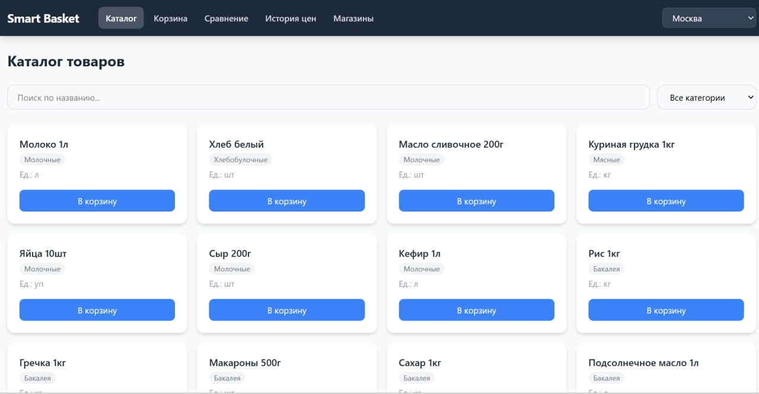
Рисунок 8. Главная страница (каталог с категориями)
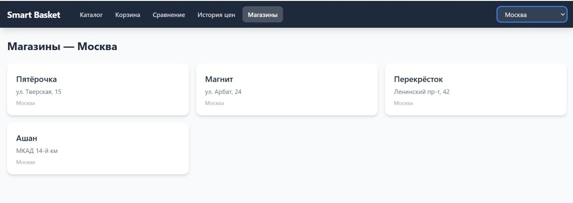
Рисунок 9. Страница магазинов с бейджами акций
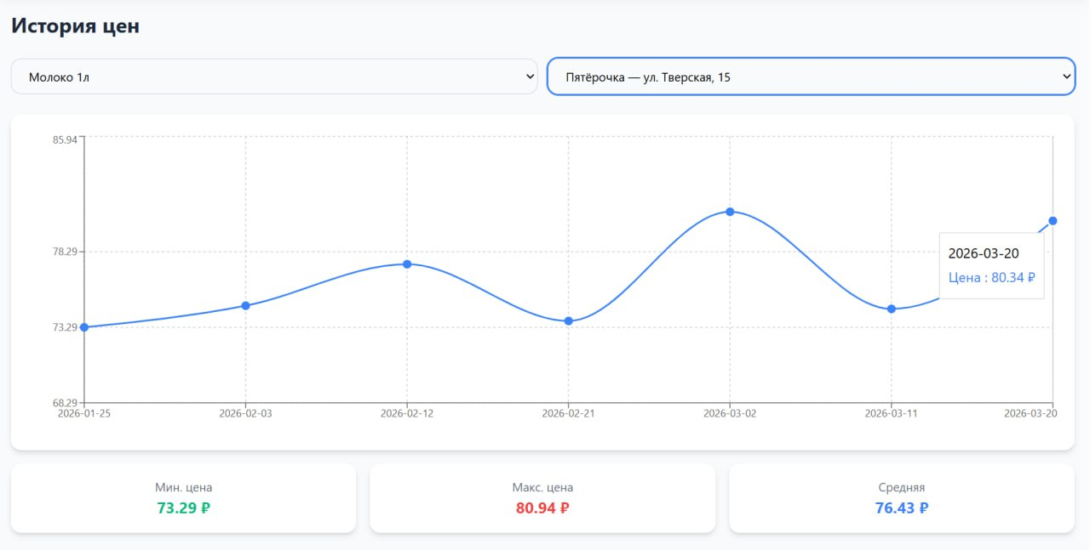
Рисунок 10. Страница истории цен с графиком
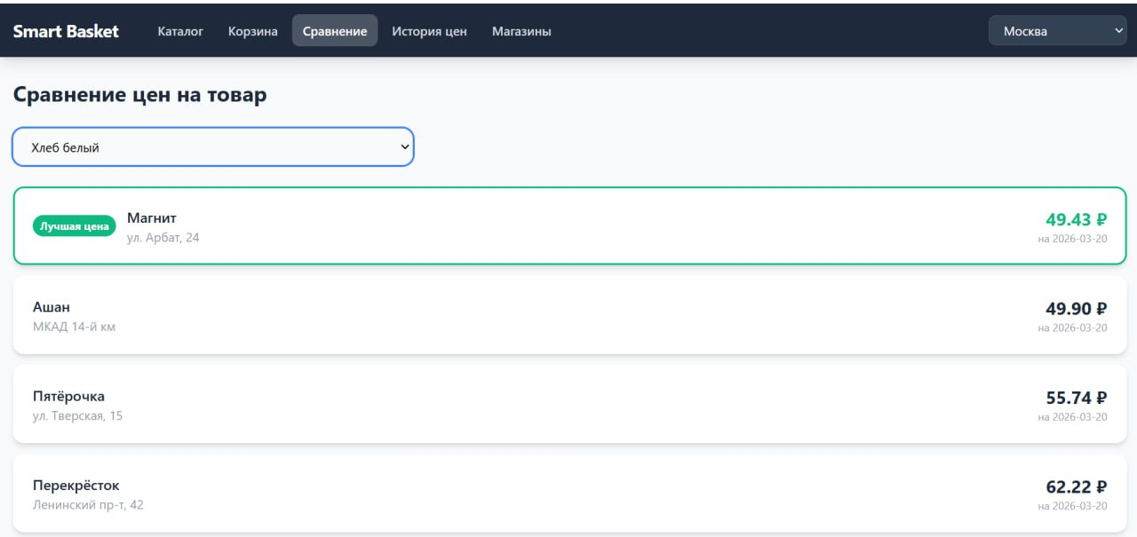
Рисунок 11. Сравнение цен на товары по магазинам
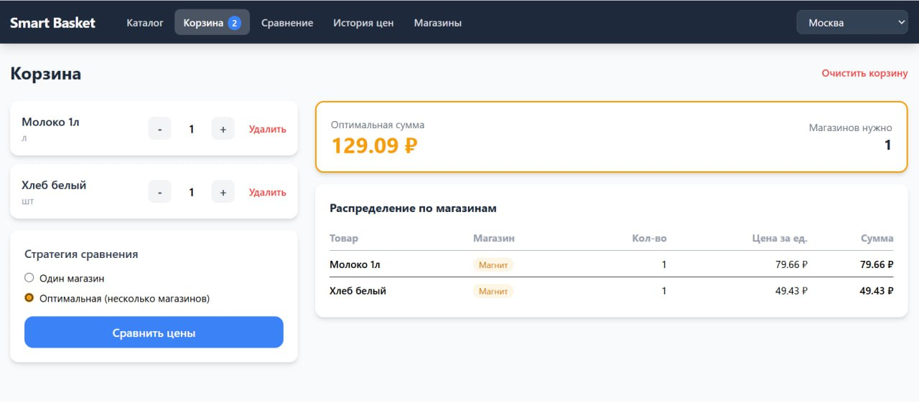
Рисунок 12. Корзина с результатами сравнения
В процессе разработки были созданы макеты веб-приложения Smart Basket. Интерфейс реализован в виде многоэкранной структуры, включающей разделы: каталог товаров с категориями, корзина с двумя стратегиями сравнения, готовые наборы продуктов, акции магазинов, сравнение одного товара, история цен и список магазинов. При создании макетов использовалась светлая цветовая схема с акцентными цветами (зелёный для выгодных предложений, оранжевый для акций). Использование компонентного подхода React и единой дизайн-системы позволяет расширять функциональность без переработки архитектуры.

6. Сравнительный анализ инструментов и решений
Сравнение с существующими сервисами
Критерий | Yandex Lavka | Сбермаркет | Едадил | Smart Basket
Сравнение цен | Нет | Нет | Да (акции) | Да (полное, 2 стратегии)
Готовые наборы | Нет | Нет | Нет | Да (5 типов)
Акции магазинов | Да | Да | Да | Да (с фильтрами)
История цен | Нет | Нет | Частично | Да (графики)
Выбор города | Да | Да | Да | Да
Open Source | Нет | Нет | Нет | Да

7. Вывод
В ходе практической работы было разработано веб-приложение Smart Basket — сервис анализа и планирования продуктовых покупок. Работа включала анализ предметной области, проектирование пользовательского интерфейса и базы данных, реализацию backend API и frontend-интерфейса, а также расширение функциональности на третьем этапе разработки.
Реализованное приложение охватывает все ключевые функции: выбор города, каталог товаров с категоризацией, сборка корзины, две стратегии сравнения (один магазин и оптимальная разбивка), готовые наборы продуктов для разных категорий пользователей (студенты, семьи, премиум), система акций магазинов с фильтрацией по времени и дню недели, сравнение одного товара по магазинам и интерактивные графики истории цен.
Анализ существующих сервисов (Едадил, Сбермаркет, Яндекс Лавка) подтвердил уникальность Smart Basket: ни один из конкурентов не предлагает одновременно полноценное сравнение стоимости корзины с выбором стратегии оптимизации и готовые наборы продуктов под разный бюджет.
Структура проекта позволяет продолжить развитие: на четвёртом этапе планируется добавление сохранённых корзин и избранных товаров, на пятом — персональная аналитика расходов, уведомления о снижении цен и подбор аналогов. Использование стека React + Kotlin/Spring Boot + PostgreSQL обеспечивает масштабируемость и возможность расширения без переработки архитектуры.

Глава 3. Развертывание и эксплуатация приложения
Завершающим этапом практической работы стало развертывание Smart Basket на удаленном сервере. Приложение было перенесено на виртуальный сервер с Ubuntu 24.04.5 LTS и опубликовано по публичному IP-адресу 158.160.207.68. Основной задачей являлось создание воспроизводимой конфигурации, при которой для запуска системы достаточно установить Docker и выполнить один сценарий развертывания. Такой подход исключает необходимость отдельно устанавливать на сервер Java, Node.js, PostgreSQL и Nginx.

1. Архитектура развертывания
Production-конфигурация построена на Docker Compose и включает три изолированных сервиса: frontend, backend и postgres. Все контейнеры объединены внутренней сетью Docker. Наружу опубликован только порт 80 контейнера frontend; Spring Boot и PostgreSQL не имеют прямых публичных портов.
Клиент → Nginx :80 → Spring Boot :8080 → PostgreSQL :5432
Frontend собирается в многоэтапном Docker-образе. На первом этапе Node.js 22 и Vite формируют статические файлы React-приложения, после чего они копируются в минимальный образ Nginx на базе Alpine Linux. Nginx раздает пользовательский интерфейс, поддерживает маршрутизацию одностраничного приложения и выполняет обратное проксирование запросов к backend.
Backend также собирается в два этапа. В образе Eclipse Temurin JDK 21 запускается Gradle-задача bootJar, а готовый JAR-файл переносится в облегченный образ Eclipse Temurin JRE 21. Приложение работает от непривилегированного пользователя app, что уменьшает последствия возможной компрометации контейнера.
Сервис postgres использует официальный образ PostgreSQL 16 Alpine. Данные размещаются в именованном Docker volume pgdata, поэтому пересоздание или обновление контейнера не приводит к потере содержимого базы данных.

2. Подготовка конфигурации проекта
Для production-среды адрес API во frontend был заменен с абсолютного localhost:8080 на относительный путь /api/v1. Благодаря этому браузер обращается к тому же IP-адресу и порту, с которого загружена страница, а Nginx самостоятельно передает запрос в контейнер backend. Для локальной разработки в Vite сохранено проксирование /api на localhost:8080.
В docker-compose.yml параметры подключения Spring Boot к базе данных передаются через переменные окружения. Внутри Docker-сети используется адрес postgres:5432 вместо localhost. Имя базы, имя пользователя, пароль и публикуемый HTTP-порт хранятся в файле .env. При первом запуске сценарий deploy.sh создает данный файл с ограниченными правами доступа и генерирует случайный пароль PostgreSQL командой openssl.
Для каждого сервиса настроена политика restart: unless-stopped. PostgreSQL проверяется командой pg_isready, backend — через /actuator/health, а Nginx — HTTP-запросом к 127.0.0.1. Зависимости запуска описаны через condition: service_healthy, поэтому frontend запускается только после готовности backend, а backend — после готовности базы данных.

3. Развертывание на сервере
Проект был размещен в каталоге /opt/smart-basket. Для автоматизации создан сценарий deploy.sh, рассчитанный на Ubuntu и Debian. Сценарий проверяет наличие Docker Engine и Docker Compose plugin, при необходимости подключает официальный репозиторий Docker, устанавливает пакеты и включает службу Docker в автозапуске systemd. После этого проверяется конфигурация Compose и выполняется сборка контейнеров.
cd /opt/smart-basket
sudo ./deploy.sh
Основная команда запуска, выполняемая сценарием, имеет следующий вид:
docker compose up -d --build --remove-orphans
Ключ -d переводит контейнеры в фоновый режим, --build обновляет образы при изменении исходного кода, а --remove-orphans удаляет контейнеры сервисов, исключенных из актуальной конфигурации. Повторный запуск deploy.sh используется для обновления приложения; volume PostgreSQL при этом сохраняется.

4. Настройка Nginx и сетевого доступа
Nginx является единственной публичной точкой входа. Запросы к корневому пути обслуживаются статическими файлами React. Для клиентских маршрутов используется fallback на index.html. Пути /api/, /api-docs, /swagger-ui/ и /actuator/ проксируются на backend:8080 с передачей заголовков Host, X-Real-IP, X-Forwarded-For и X-Forwarded-Proto.
На уровне Ubuntu был включен UFW с политикой запрета входящих соединений по умолчанию. Разрешены только 22/tcp для администрирования по SSH и 80/tcp для HTTP-доступа к приложению. Аналогичное правило для 80/tcp было добавлено в security group облачного провайдера. Порты 8080 и 5432 не открывались, поскольку они требуются только для обмена данными между контейнерами.
На текущем этапе приложение работает по HTTP, так как доменное имя отсутствует. После подключения домена конфигурацию можно дополнить HTTPS на порту 443 и автоматическим выпуском сертификата. До этого момента передача конфиденциальных пользовательских данных через приложение не предполагается.

5. Мониторинг приложения
Для контроля состояния Spring Boot подключены зависимости Spring Boot Actuator и Micrometer Prometheus. Без авторизации опубликован ограниченный набор служебных эндпоинтов:
/actuator/health — состояние приложения, подключения к PostgreSQL и дискового пространства;
/actuator/info — общая информация о приложении;
/actuator/metrics — перечень и получение отдельных метрик JVM и HTTP-запросов;
/actuator/prometheus — метрики в текстовом формате для сбора системой Prometheus.
Потенциально чувствительные эндпоинты Actuator, включая env, configprops и beans, не экспонируются. Метрики снабжаются тегом application=smart-basket. В дальнейшем Prometheus может периодически опрашивать endpoint /actuator/prometheus, а Grafana — отображать загрузку JVM, расход памяти, число HTTP-запросов, время ответа и доступность базы данных.

6. Проверка результата
После развертывания была выполнена проверка контейнеров командой docker compose ps. Сервисы frontend, backend и postgres получили статус healthy. С внешнего компьютера были проверены главная страница, API, Swagger UI и endpoints Actuator. Все запросы завершились с кодом HTTP 200.
Приложение доступно по адресу http://158.160.207.68/. API работает через префикс /api/v1, документация OpenAPI — через /swagger-ui.html, а метрики Prometheus — через /actuator/prometheus. После перезагрузки сервера Docker запускается автоматически, а контейнеры восстанавливаются согласно заданной политике перезапуска.
В результате сформирована воспроизводимая схема развертывания, отделяющая приложение от конфигурации операционной системы. Обновление выполняется повторным запуском одного сценария, данные PostgreSQL сохраняются независимо от контейнера, а состояние системы контролируется стандартными HTTP-метриками. Выбранная архитектура подходит для учебной и демонстрационной эксплуатации Smart Basket и допускает дальнейшее подключение домена, TLS и централизованного мониторинга.

Список использованных источников
- Каюков А.И., Галушка И.А., Коваленко Т.А. Проектирование адаптивных пользовательских интерфейсов // Paradigma Science. — 2025.
- Асадуллин Р.М., Копылов Я.К. Важность проектирования идентичного интерфейса кроссплатформенного приложения // Вестник науки. — 2025.
- Чудинов П.А. Пользовательский интерфейс для корпоративного веб-приложения: разработка, принципы и лучшие решения // Научный журнал. — 2024.
- Мельник А.А. Основные принципы построения и проектирования интерфейса API // Вестник науки. — 2025.
- Родюков А.А. Автоматизация процесса разработки и обновления дизайн-системы // Национальная ассоциация ученых. — 2024.
- Соловьева А.А. Сравнение программного обеспечения для разработки пользовательских интерфейсов и их прототипирования // Наука без границ. — 2020.
- Остапенко Е.В. Обзор и сравнение ПО для разработки пользовательских интерфейсов (UI, UX) // StudNet. — 2020.

